A projekt backend részét közösen csináljuk. Megbeszéltünk egy időpontot és online folytattuk a munkát. A táblák létrehozásával kezdtük a backend elkészítését. Az adatbázis terv miatt egyszerű volt a táblák létrehozása. Laravel keretrendszert használtunk az elképzelt adatbázis megvalósításához. Néhány utasítással könnyen lehet a táblákat feltölteni teszt adatokkal, így egy sokkal átláthatóbb kezdetleges végeredményt látunk munkánk során.

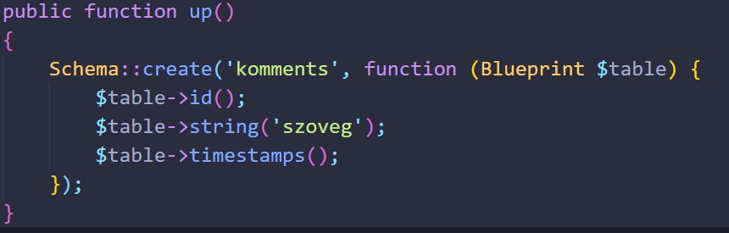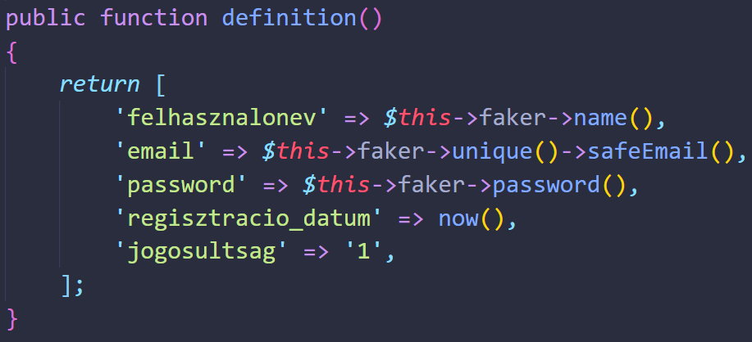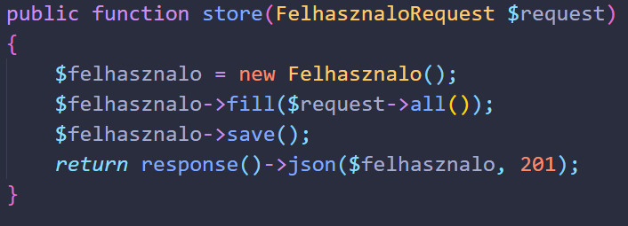

Az első közös munkánk miatt a verziókezelő rendszer használata jelentett eleinte nehézséget. Az első commit-ok nevei sajna emiatt furára sikerültek, de nem a végleges repository-ba dolgoztunk, emiatt nem foglalkoztunk ennek a javításával.

Ezt a problémát hamar orvosoltuk és eldöntöttük, hogy megcsináljuk a logónkat is.